Teoria AULA 2
Visão Geral de Purificação de Proteínas
Fonte: -Na Bancada- Manual de iniciação científica em laboratórios de pesquisas biomédicas- K Barker; tradução: C M M Jeckel, Porto Alegre, Artmed, 2002.
-Principles and Techniques of Biochemistry and Molecular Biology- Wilson & Walker, 7ed.

Lise celular
A lise celular – rompimento da membrana celular - é um pré-requisito para purificar proteínas intracelulares. Fácil de realizar em células eucarióticas, a lise pode ser feita com o uso de detergentes, por descompressão por nitrogênio ou por homogeneização.

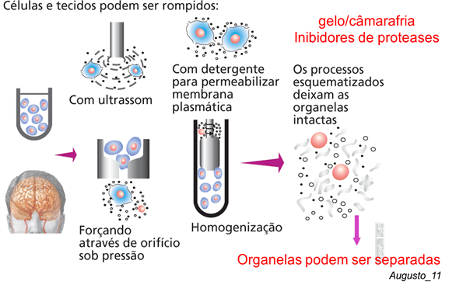-
Fig 1. Preparação de homogenatos de células e tecidos

Técnicas de lise celular
Lise física – uso de máquinas de vários potenciais de ruptura, como:
- Bomba de cavitação de nitrogênio – A descompressão por nitrogênio é uma maneira suave de romper células eucarióticas. O nitrogênio sob pressão possibilita o equilíbrio dentro das células e, quando a pressão é liberada, o gás produz bolhas que quebram as membranas. As organelas nas células permanecem intactas e a atmosfera reduzida e a baixa temperatura proporcionada apelo nitrogênio protegem as proteínas da degradação.
- Homogeneizador – É um misturador que sujeita as células a forças antagônicas. Não é adequado para bactérias e leveduras, a não ser que sejam adicionadas pérolas de vidro.
- Processador ultrassônico (sonicador)- Ondas de pressão sônica criam microbolhas que podem não só quebrar as células, mas também romper o DNA. Para bactérias é necessário adicionar pérolas de vidro.
- Prensa gelada – Células congeladas passam por um orifício estreito, causando uma descompressão que rompe suas paredes.
- Homogeneizador com pérolas de moagem – Usado para bactérias, esporos ou leveduras, que são agitados no vórtex de um tubo contendo pérolas de vidro ou de zircônio. O movimento antagônico e o bombeamento das células pelas pérolas rompem em minutos mesmo as células mais resistentes.
- Detergentes – Detergentes causam lise em várias células eucarióticas e sua qualidade e pureza têm grande efeito no sucesso do isolamento de proteínas. O detergente a ser usado depende do uso que o lisado celular terá.
- Detergentes aniônicos, como sais de ácido cólico, ácido caprílico, dodecil sulfato de sódio (SDS).
- Detergentes catiônicos, como cetilpiridínio e cloreto de benzalcônio
- Detergentes zwitteriônicos, como CHAPS e fosfatidilcolina.
- Detergentes não-iônicos, como Triton- X-100, digitonina, Tween-20 (polioxietilenosorbitan, monolaurato).

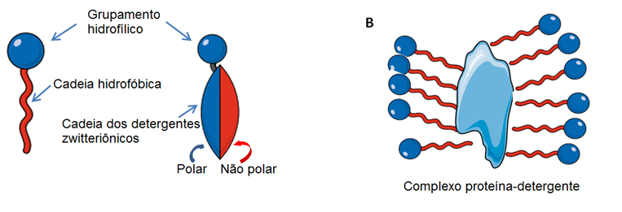

BBB

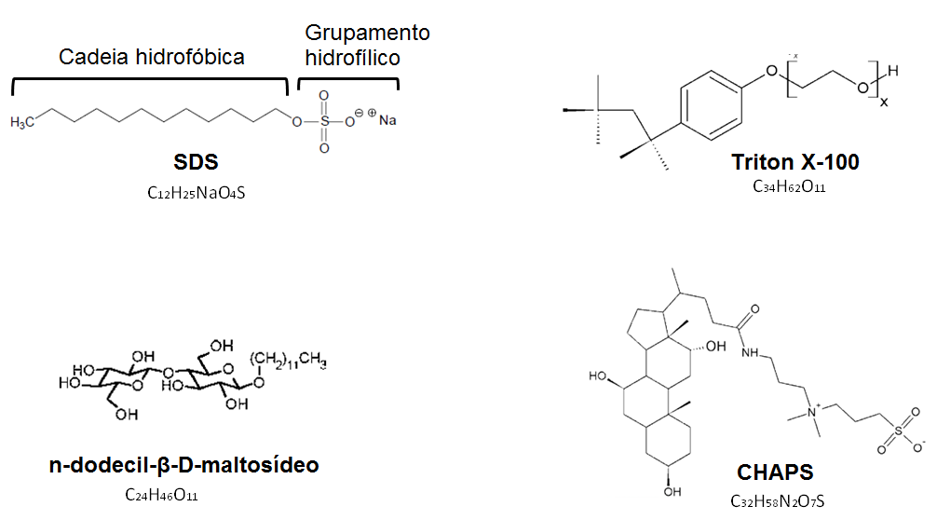

Fig. 2. Estrutura geral de detergentes e fórmulas estruturais de detergentes comuns

Os detergentes não-iônicos são considerados surfactantes suaves pois quebram interações proteína-lipídio e lipídio-lipídio, porém não quebram interações proteína-proteína, e a maioria desses detergentes não desnaturam as proteínas. Dessa forma, as proteínas são solubilizadas e isoladas, porém mantém sua forma nativa. Esses detergentes são usados para lisar as células antes das imunoprecipitações. Uma solução de TritonX-100 0,1% em água é usada para lisar as células de mamíferos e, em concentração de 0,5%, não causa alteração às proteínas que estão sendo isoladas. Enzimas como a Proteinase K mantêm-se ativas na presença de Triton X-100.

Inibidores de protease – Proteases e outras enzimas degradativas são liberadas quando uma célula é lisada, danificando as proteínas celulares. Por isso, inibidores de proteases são incluídos em tampões de lise.
Inibidor | Protease-alvo | Concentração efetiva | Solução estoque | Comentários
Aprotinina  EDTA | Serino-proteases  Metaloproteases | 0,1-2µg/ml  0,5-2mM | 10mg/ml em PBS  500mM em H₂O, pH 8 | Evite congelamento repetido
Leupeptina  $α$- Macroglobulina | Serino- e thiol- proteases  Amplo espectro | 0,5-2 µg/ml  1unidade/ml | 10 mg/ml em H₂O  100 unid/ml em PBS | Evitar agentes redutores
Pepstatina  PMSF* | Proteases ácidas  Serino-proteases | 1 µg/ml  20-100 µg/ml | 1 mg/ml em metanol  10 mg/ml em isopropanol | Adicione novo em cada passo
TLCK** | Tripsina | 50 µg/ml | 1 mg/ml em acetato 50 mM, pH 5 | Cromotripsina não-afetada
TPCK*** | Quimotripsina | 100 µg/ml | 3 mg/ml em etanol | Tripsina não-afetada
Tosyl Phenylalanyl
Chloromethyl Ketone
TPCK***
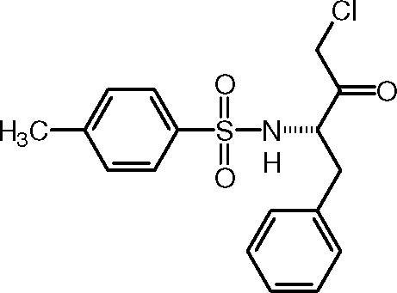
TLCK**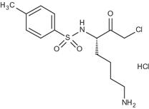
PMSF*
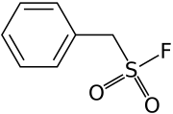
Phenyl Methyl
Sulfonyl Floride
Tosyl Lysyl Chloromethyl
Ketone Hydrochloride

Etapas preliminares da purificação
O extrato inicial produzido pelo rompimento de células e tecidos, normalmente chamado de homogenato ou lisado, contem partículas ou fragmentos insolúveis. Por exemplo, para tecidos biológicos em geral o homogenato inicial contem tecido conectivo e pequenos fragmentos de tecidos não homegenizados/rompidos. Em geral estes fragmentos são removidos por centrifugação em baixa velocidade.

No laboratório, vamos trabalhar com um lisado da levedura Sacharomyces cerevisae que será obtido como descrito no esquema abaixo. Note como e em quais condições as células são lisadas e o lisado é clarificado.

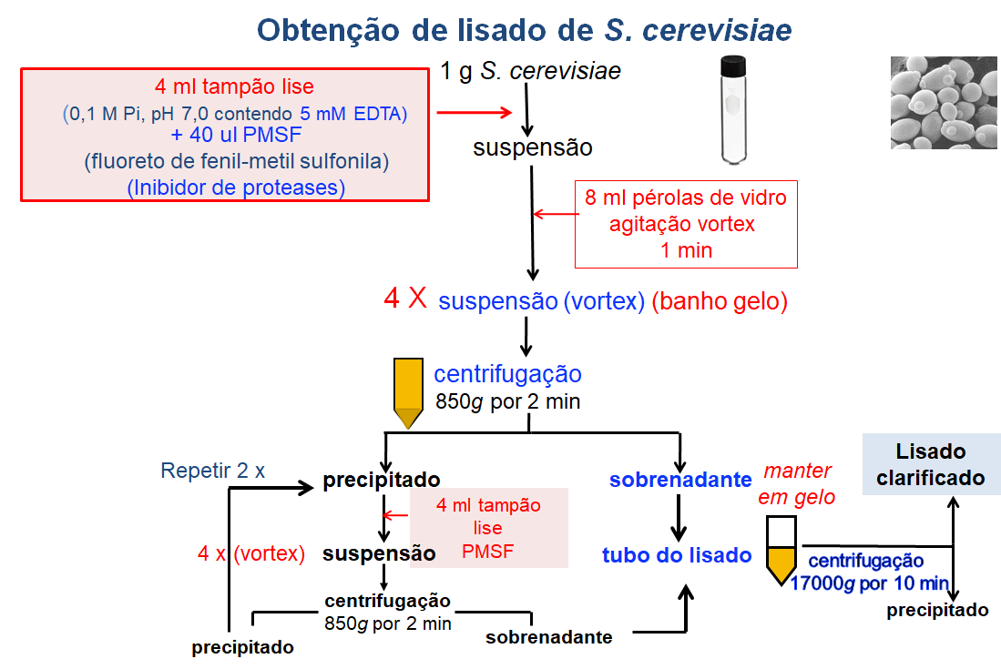

Muitas vezes é necessário eliminar do lisado, metabóltitos e reagentes presentes no meio de cultura e para isso se utiliza diálise ou filtração sob pressão. Na diálise, utiliza-se uma membrana (geralmente de acetato de celulose) com poros definidos (entre 10 e 100 A°) permeável a compostos de baixo peso molecular, mas não permeável a proteínas (alto PM). Coloca-se a amostra num grande volume de tampão para que as duas soluções (dentro e fora da membrana) se equilibrem. Assim, a concentração de compostos de baixo peso molecular iguala-se nos dois compartimentos, diluindo grandemente a concentração dos compostos de metabólitos sais, reagentes.

Assume-se que o extrato celular contém somente proteínas, mas é claro que várias outras biomoléculas estão presentes, como, por exemplo, DNA, RNA, carboidratos, lipídeos, além de vários compostos de baixo peso molecular (metabólitos das células e reagentes presentes no meio de cultura. Pequenas moléculas em geral são removidas por diálise, filtração sob pressão ou cromatografia baseada em tamanho (exemplo, cromatografia de exclusão por tamanho também conhecida como filtração em gel) e, portanto, são fáceis de separar. Na diálise, utiliza-se uma membrana (geralmente de acetato de celulose) com poros definidos (entre 10 e 100 A°) permeável a compostos de baixo peso molecular, mas não permeável a proteínas (alto PM). Coloca-se a amostra num grande volume de tampão para que as duas soluções (dentro e fora da membrana) se equilibrem. Assim, a concentração de compostos de baixo peso molecular iguala-se nos dois compartimentos, diluindo grandemente a concentração dos compostos de metabólitos sais, reagentes.

No entanto, atenção especial deve ser dada à separação de macromoléculas, como os ácidos nucleicos e polissacarídeos. Em geral extratos de bactérias contem muito DNA cromossomal, que aumenta bastante a viscosidade do meio. Em geral as etapas de purificação de proteínas em bactérias inclui a adição de DNAse I no tampão de extração para reduzir a viscosidade. Neste caso, os pequenos fragmentos de DNA são separados posteriormente por diálise ou filtração em gel. De forma similar RNA é removido adicionando-se RNAse. DNA e RNA também podem ser removidos por precipitação com sulfato de protamina. A protamina sulfato é uma mistura de proteínas pequenas carregadas positivamente que se ligam ao fosfato carregado negativamente dos ácidos nucleicos. A neutralização de cargas do ácido nucleico pela protamina sulfato induz a precipitação dos ácidos nucleicos, que podem então ser removidos por centrifugação.

Após essas primeiras etapas de pré-purificação, a amostra (homogenato ou lisado) está pronta para as próximas etapas de purificação. Em geral a concentração de proteínas no extrato inicial é baixa, principalmente por conta da grande quantidade de água utilizada no preparo do homogenato.

A primeira etapa de purificação (etapa preliminar) é frequentemente baseada em métodos de solubilidade (exemplo, precipitação de proteínas). Estes métodos podem ser aplicados em volumes grandes de amostras e possuem a vantagem de concentrar as proteínas. Essencialmente, proteínas que diferem consideravelmente em suas características físicas da proteína de interesse são removidas nesta etapa, deixando a amostra mais concentrada em proteínas com características similares.

As etapas posteriores de purificação envolvem técnicas de separação de maior resolução (melhor separação) capazes de separar as proteínas com características similares presentes na mistura. Em geral, essas técnicas mais refinadas são baseadas em cromatografias. Que técnica usar e em que ordem usar, é muitas vezes definida por tentativas e erros. O procedimento final (aquele publicado em artigos científicos), normalmente, é resultado de um trabalho árduo conduzido por meses em laboratórios de pesquisa!
O importante é saber que os métodos para a purificação de proteínas são baseados nas propriedades das proteínas que são características de cada uma delas que tem uma estrutura (primária, secundária, terciária e/ou quaternária) a qual determina sua função biológica, tamanho, carga a determinado pH e hidrofobicidade. E são essas as diferenças exploradas na separação de proteínas.

